Có một biển Bạc Liêu hoang sơ mà độc đáo ở miền Tây Nam đất nước!
Thứ hai, 05/07/2021, 09:27 GMT+7
Không nổi bật với bãi cát trắng mịn trải dài bên mặt nước xanh trong như biển Nha Trang, Vũng Tàu,... nhưng biển Bạc Liêu với một bên nước mặn bên phù sa bồi lở lại mang đến phong vị mới mẻ ở miền Tây Nam đất nước ta tạo nên vẻ đẹp hoang sơ, mộc mạc và không kém phần thú vị.
Xét về vị trí địa lý, thì tỉnh Bạc Liêu là vùng đất tiếp nối tỉnh Cà Mau tạo thành khu vực cực nam của Tổ Quốc, đều thuộc địa phận miền Tây Nam Bộ. Dù khá xa xôi, nhưng Bạc Liêu không hề thua kém các tỉnh miền Tây khác về sức hút du lịch vìcó nhiều điểm tham quan nổi tiếng như cánh đồng điện gió, khu du lịch Nhà Mát, chùa Quan Âm Nam Hải hay nhà công tử Bạc Liêu và bãi biển cùng tên nức tiếng,... Đi du lịch miền Tây và ghé thăm những điểm đến này bạn sẽ cảm nhận được vẻ đẹp của phong cảnh, công trình kiến trúc cũng như tính thật thà, chất phát của người dân "xứ cơ cầu".

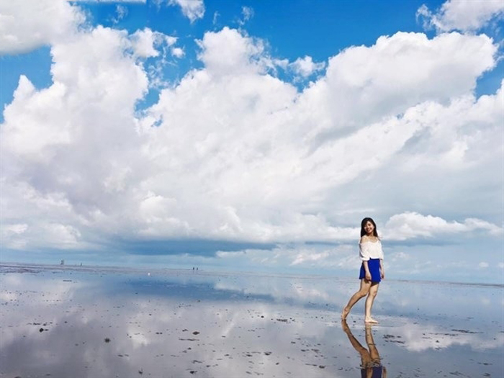Bạc Liêu là vùng đất tiếp nối tỉnh Cà Mau. Ảnh: poliva

Cùng LuhanhVietNam khá phá vẻ đẹp dung dị, hiền hòa và bình yên của bãi biển nổi tiếng Bạc Liêu nhé!

Biển Bạc Liêu nằm ở đâu?
Bãi biển nổi tiếng của tỉnh Bạc Liêu nằm dọc trên đường DT38. thuộc phường Nhà Mát, thành phố Bạc Liêu. Nơi này chỉ cách trung tâm thành phố chừng 10km nên rất tiện di chuyển và kết hợp tham quan cùng nhiều điểm du lịch nổi tiếng khác ở nội thành.

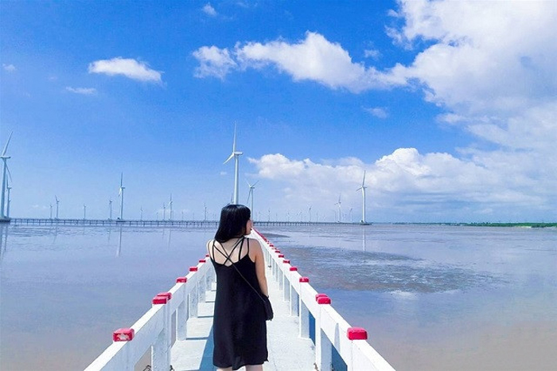Biển nằm dọc trên đường DT38. thuộc phường Nhà Mát. Ảnh: Efly.vn

Nếu từ Thành phố Hồ Chí Minh và các tỉnh muốn đi đến bãi biển này bạn có thể chọn một trong hai phương tiện chính là xe máy và xe khách. Khởi hành từ Thành phố Hồ Chi Minh đến Bạc Liêu, bạn sẽ mất khoảng 6 giờ đồng hồ đi qua đoạn đường dài 280km.
Lựa chọn đi xe máy thì du khách sẽ chủ động được hành trình và tha hồ dừng lại ngắm cảnh chụp ảnh bất kỳ lúc nào bạn thích. Bởi vì trên đường đi có khá nhiều cảnh đẹp mang đặc trưng miền Tây như những đồng lúa chín vàng hay các vườn trái cây trĩu quả hoặc nhiều khu chợ nổi tấp nập vào sáng sớm tinh mơ như chợ nổi Ngã Bảy Hậu Giang.

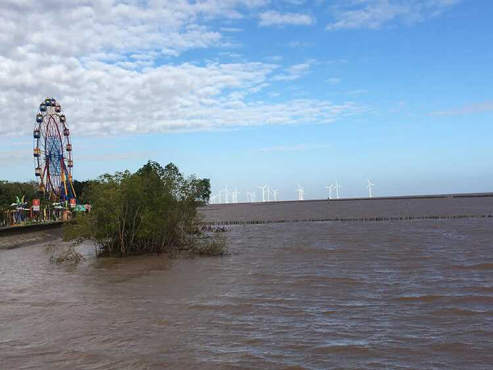Bạc Liêu đầy phù sa. Ảnh: 123didulich

Nếu đi bằng xe máy thì bạn đi leo lộ trình sau. Đầu tiên xuất phát từ Bình Chánh rồi đi đến nút giao Bình Thuận. Sau đó du khách rẽ vào Quốc Lộ 1A và tiếp tục di chuyển thêm khoảng 30km để đến được cầu Tân An thuộc địa phận Long An. Bạn đi tiếp để đến với tỉnh Tiền Giang, vượt qua cổng chào thành phố Mỹ Tho rồi hướng tới Quốc lộ 1A, đi thêm khoảng 65km là đến cầu Mỹ Thuận. Đi qua cầu này là tới địa phận tỉnh Vĩnh Long. Bạn tiếp tục di chuyển khoảng 33km nữa sẽ tới cầu Cần Thơ. Đến đây du khách chạy tiếp một đoạn dài 110km nữa để đến khu vực Ngã Bảy Hậu Giang. Lúc nào hành trình sắp kết thúc vì bạn chỉ cần đi qua tỉnh Sóc Trăng một đoạn nữa là đến với thành phố Bạc Liêu rồi đấy. Lúc này đi chừng 10 km nữa là đến biển Bạc Liêu.

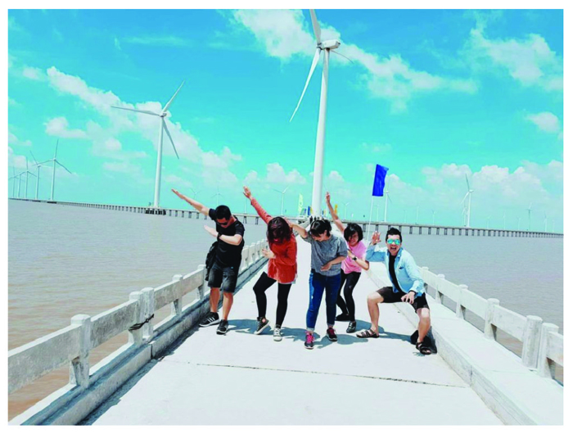Check in bãi biển hoang sơ. Ảnh: puolotrip

Nếu đi bằng xe khách thì đơn giản nhất là bạn đón xe từ bến xe miền Tây ở Thành Phố Hồ Chí Minh đi Bạc Liêu. Giá vé xe dao động từ 160.000 đồng – 300.000 đồng/người tùy vào loại xe nhé. Với cách đi này bạn chỉ cần lên xe ngủ một giấc là đến nơi vì thời gian đi khoảng 6 tiếng. Đi du lịch Bạc Liêu và check in bãi biển cùng tên bằng xe khách khá tiện lợi vì tiết kiệm thời gian và giữ sức khỏe cho bạn, nhưng bù lại sẽ không mang lại cho bạn nhiều trải nghiệm như đi xe máy nên tùy tình hình sức khỏe và lịch trình mà bạn chọn nhé. Khi đã đến được Bến xe Bạc Liêu, du khách chỉ cần xuống xe và đón xe ôm đi đến bãi biển, giá chỉ chừng 20.000 đồng thôi.

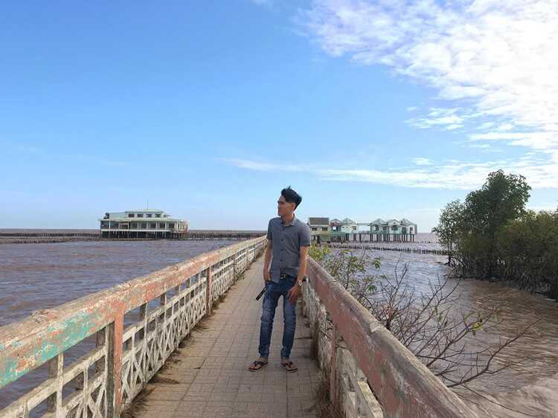Cầu đá nhìn ra biển. Ảnh: 123didilich

Thời điểm đẹp nhất để đi tham quan du lịch biển ở Bạc Liêu
Thời tiết Bạc Liêu cũng như các tỉnh miền Tây nói chung chỉ có hai mùa nắng mưa cùng nhiệt độ trung bình khá mát mẻ, mùa nắng cũng không quá gắt nên bạn có thể chọn đi vào bất cứ mùa nào trong năm. Tuy nhiên lý tưởng nhất là đến đây vào tháng 10 Âm Lịch, vì mùa này thời tiết vừa dễ chịu lại vừa có lễ hội Ok Om Bo - 1 trong 3 lễ hội lớn nhất trong năm của người Khmer sinh sống tại Bạc Liêu. Đi đúng dịp này, bạn sẽ được thưởng thức những cuộc thi đầy sôi động như đua ghe, nhảy bao, kéo co, đập nồi đất,...

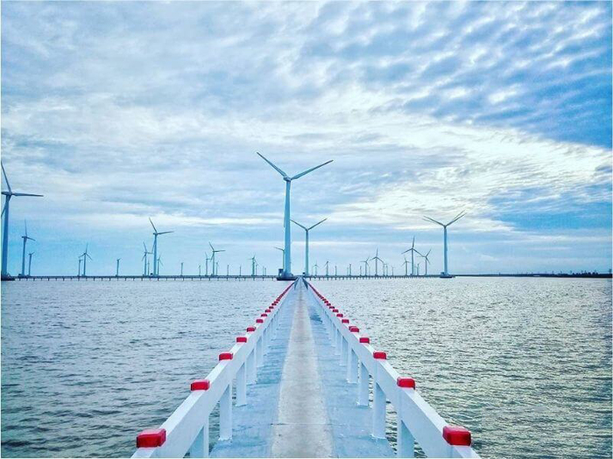Biển ở Bạc Liêu độc đáo. Ảnh: dulichkhampha24

Khám phá tên gọi và nguồn gốc biển Bạc Liêu
Theo nhiều nhà nghiên cứu, Bạc Liêu có nguồn gốc từ tên gọi con rạch cùng tên. Thời xa xưa, khu vực này có rất nhiều người Triều Châu sinh sống, họ đọc tên biển là Pô Léo với ý nghĩa là xóm nghèo, làm nghề hạ bạc, hay còn gọi là nghề chài lưới, đi biển đánh cá. Theo tiếng Hán Việt từ Pô phát âm là Bạc và Léo đọc là Liêu nên mới có cái tên biển là Bạc Liêu như ngày nay. Một số ý kiến khác cho rằng nơi này ngày xưa là đồn trú binh của người Lào, tuy nhiên, ngày nay lại có rất nhiều đồng bào người Hoa sinh sống ở đây.

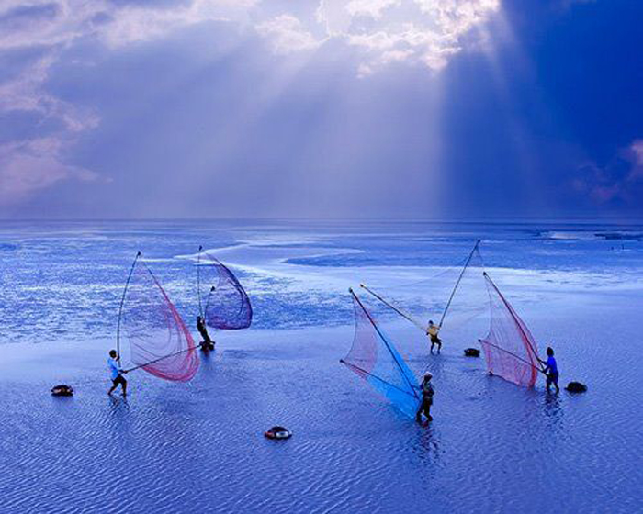Người dân mưu sinh trên biển. Ảnh: Du lịch Bạc Liêu

Khoảng thời gian ban đầu, khi phân chia địa giới hành chính, Bạc Liêu được tách từ tỉnh Hà Tiên và địa bàn tỉnh bao gồm cả tỉnh Cà Mau hiện nay nên thời kỳ đó biển ở Bạc Liêu trải dài từ tỉnh Bạc Liêu xuống tận Cà Mau.

GỢI Ý TOUR DU LỊCH MIỀN TÂY KHUYẾN MÃI
>> HCM - Mỹ Tho - Bến Tre - Cần Thơ 2N1Đ Từ 990,000 VNĐ/Khách
>> HCM - Vĩnh Long - Châu Đốc - Rừng Tràm Trà Sư - Cần Thơ 4N Từ 3Tr990/Khách

Du ngoạn thắng cảnh biển Bạc Liêu
Không sở hữu những bãi cát trắng mịn trải dài như biển Nha Trang, Mũi Né hay Vũng Tàu, Hồ Tràm mà bãi biển của Bạc Liêu lại gây dấu ấn với màu sắc cực kỳ đặc biệt của bãi cát. Đó là sắc nâu đỏ tạo thành từ nước biển, bùn và phù sa của sông bồi đắp thành, giống với biển Tân Thành Tiền Giang hay biển Thạnh Phú Bến Tre.

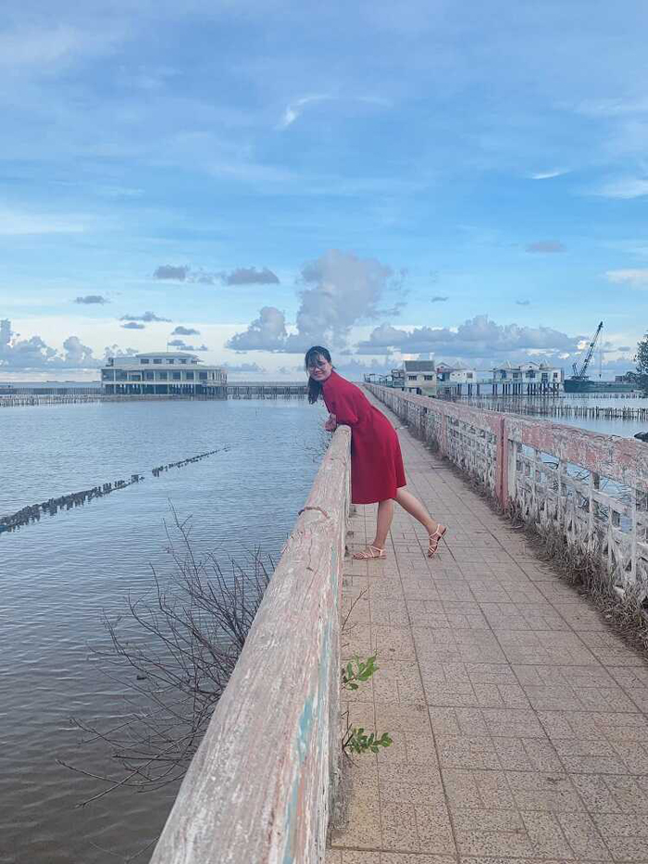Bên nước mặn bên phù sa bồi lở. Ảnh: Metrip

Biển ở Bạc Liêu mang vẻ đẹp hoang sơ, chưa có bàn tay của con người can thiệp nhiều. Vì vậy nơi đây mang không khí yên tĩnh, trong lành và chứa đựng nhiều thi vị. Nơi này đặc biệt phù hợp với những ai thích sống hòa mình vào thiên nhiên.
Bên cạnh đó, khu vực bãi biển cũng nổi tiếng với nhiều góc chụp ảnh sống ảo cực chất. Mà không thể không nhắc đến đầu tiên là cây cầu đá với view nhìn ra biển tuyệt đẹp. Nếu đứng ở đây vào sáng sớm hay lúc hoàng hôn, khi nắng chiều sắp tắt nhưng vẫn còn lại ánh sáng vàng vọt cuối ngày rồi làm vài kiểu ảnh, selfie là đẹp thôi rồi luôn đấy nhé.

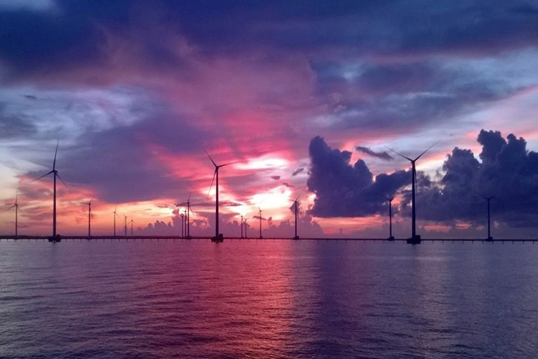Hoàng hôn trên biển. Ảnh: tinxe

Ngoài ra khu vực này còn có nhiều góc view không kém phần xịn xò khác. Nhìn từ xa thì tất nhiên là biển nhưng đưa mắt về gần bờ thì bạn sẽ thấy hiện ra một chiếc đu quay khá lớn nằm giữa rừng cây của khu du lịch Nhà Mát, bên cạnh lại là cánh đồng điện gió vô cùng nổi tiếng tạo càm giác thi vị dưới cái nắng nhè nhẹ buổi sương sớm hay chiều tà.
Trên bãi biển cũng có nhiều khu nhà nhỏ để du khách nằm nghỉ ngơi và ngắm cảnh nên nếu đã mệt vì đi dạo nhiều thì bạn hãy vào đó nằm nghe sóng biển vỗ về tận hưởng những giây phút thư giãn nhé.

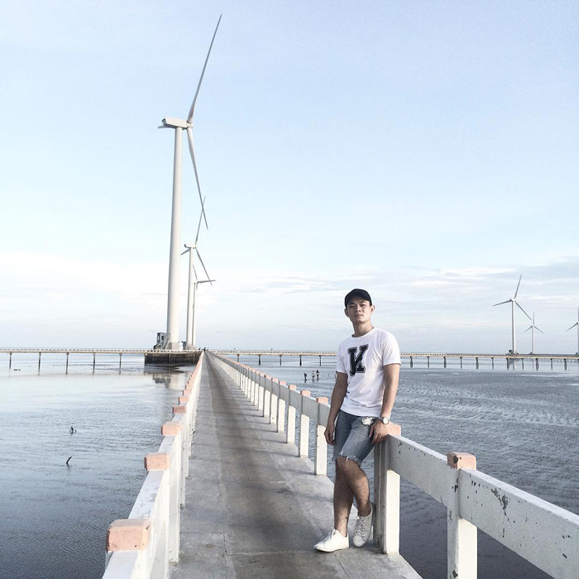Nhiều góc view không kém phần xịn xò. Ảnh: Mytour

Ăn gì khi đi tham quan du lịch biển Bạc Liêu?
Khi check in biển ở Bạc Liêu thì chắc chắn phải ăn hải sản ở đây. Với nguồn cá tôm, cua tươi rói thì làm nên món nào cũng thơm ngon nức mũi thực khách đấy. Xung quanh bãi biển có nhiều hàng quán ăn uống với giá cả phải chăng đang đợi bạn khám phá.

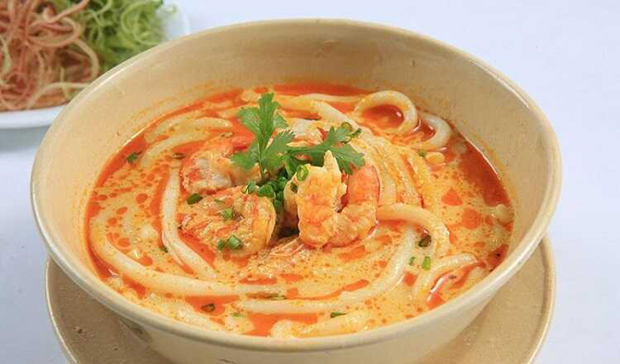Bánh canh tôm nước cốt dừa. Ảnh: vntrip

Trong số các món ngon trong ẩm thực Bạc Liêu, không thể không nhắc tới ba khía. Đây là đặc sản khó ai bỏ qua khi du lịch vùng đất này. Ba khía sau khi bắt lên sẽ mang đi chế biến thành nhiều món ngon như: rang me, rang muối, luộc hấp,... rất đậm đà và ăn với cơm rất ngon.
Ngoài ba khía thì bún nước lèo, bánh canh tôm nước cốt dừa, bánh tằm ngan dừa cũng là những món ăn nổi tiếng của Bạc Liêu mà bạn nhất định phải thử.

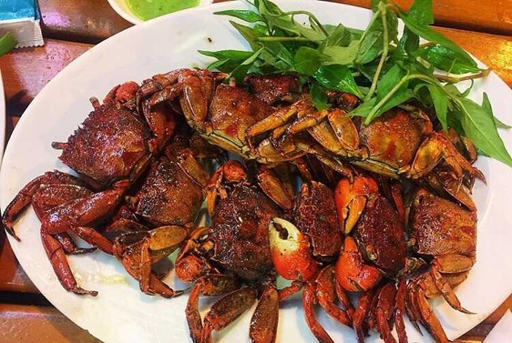Ba khía Bạc Liêu. Ảnh: vntrip

Những điểm du lịch nằm ngay cạnh biển Bạc Liêu

Cánh đồng điện gió Bạc Liêu
Nhà máy điện gió nằm dọc theo bãi biển nổi tiếng của Bạc Liêu vừa được hoàn thành cách đây không lâu với các trụ turbine quay đều tựa như rừng chong chóng khổng lồ in dấu trên nền trời Tây Nam Bộ sẽ khiến bạn có cảm giác đang lạc vào xứ sở của cối xay gió ở Châu Âu luôn đấy. Và đừng quên đến đây chụp hàng trăm bức ảnh đẹp nhé.

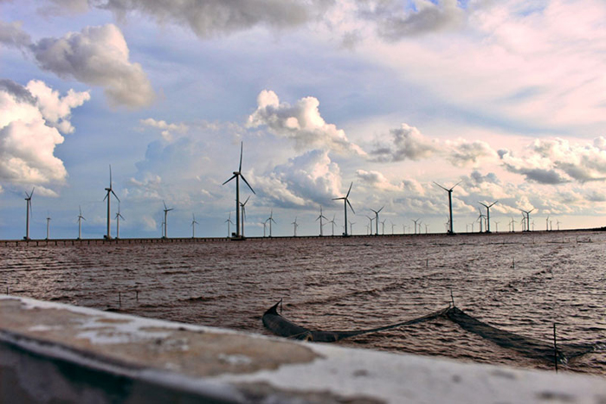Cánh đồng điện gió ngay cạnh biển. Ảnh: gody

Vườn chim Bạc Liêu
Nằm không xa biển ở Bạc Liêu còn có vườn chim - mái nhà chung của hàng trăm, ngàn loài chim nước như le le, cò, diệc, vạc, còng cọc, quắm đen,... nhớ kết hợp hai địa điểm du lịch Bạc Liêu này.

Khu du lịch Nhà Mát
Khu du lịch nhà mát Bạc Liêu là điểm đến du lịch cực kỳ nổi tiếng ở tỉnh này. Thậm chí nhiều du khách còn gọi đây là Suối Tiên hay Đầm Sen của Bạc Liêu nên hãy check in ở đây để ngắm cảnh, đi dạo cùng bạn bè, người thân và nhất là thỏa thích lựa chọn chọn tắm biển thật Bạc Liêu hoặc biển nhân tạo Nhà Mát tùy vào sở thích của mình nhé bạn.

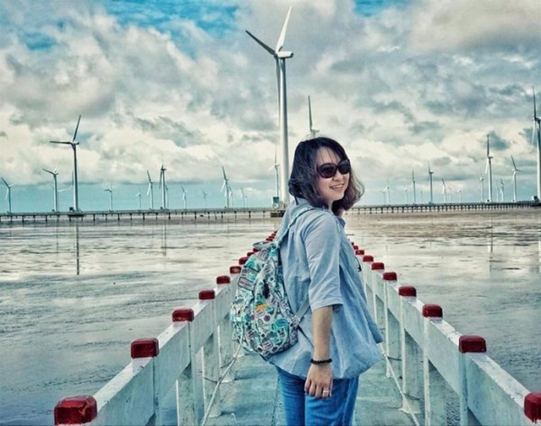Bãi biển nổi tiếng với nhiều góc chụp ảnh sống ảo. Ảnh: TCN.vn

Lưu ý khi check in biển ở Bạc Liêu
Khi đi du lịch biển Bạc Liêu, nhất là vào mùa du lịch cao điểm, bạn phải thật cẩn thận giữ tư trang và vật dụng cá nhân. Vì số lượng khách quá đông nên cướp giật rất lộng hành. Khi chọn hàng quán ăn uống thì du khách nên chọn những quán sâu ở phía trong và tìm nơi nào có lượng khách đông, để tránh tình trạng chặt chém. Nếu quán ăn cho phép mua đồ ăn mang vào nhờ nấu thì bạn nhớ hỏi giá kỹ trước khi gọi món để tránh hiểu lầm hay bị lừa. Nhanh tay lên lịch và chuẩn bị sẳn sàng để làm một chuyến du lịch Bạc Liêu, check in bãi biển hoang sơ mà thú vị của xứ sở có ngôi nhà công tử Bạc Liêu, bạn nhé. Chúc bạn có chuyến đi vui vẻ và ấn tượng.

